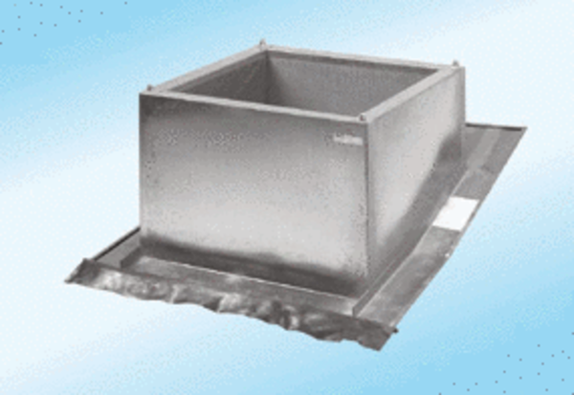Tetőlábazat sátortetőhöz SDS 63Csomagolási egység: 1 darabVálaszték:
Termékszám: 0093.0955ALTGyártó: MAICO

